Министерство образования РФ
Московский государственный университет путей сообщения (МИИТ).

Кафедра: Управление и информатика в технических системах

Курсовая работа

По дисциплине: Вычислительные машины и сети.

Выполнила:ст. гр. АУИ-311
Проверили: Абрамов А.В.
Голдовский Я.М.

2008 г.

Часть №1.
Специальный АЛУ для сдвигов.
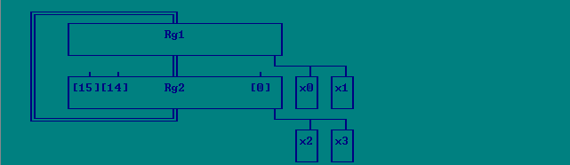

1 Формулировка задачи.
Для АЛУ №1 написать микропрограмму сдвига кода в Рг1 на 3 разряда влево с размещением результата сдвига в Рг2. При первом сдвиге на место освобож-дающегося разряда заносится x, при втором – 1, при третьем – 1. ( х – значе-ние разряда, выходящего за пределы разрядной сетки.)
Микропрограмма должна быть протестированна и предъявлена преподавате-лю с набором тестовых примеров для проверки всех разновидностей сдвигов.

2.Блок-схема алгоритма.

начало
input Rg1;
Rg2[15-1]:=Rg1[14-0]
конец
X0=1
Rg2[0]:=1

Rg2[0]:=0
Rg1:=Rg2
Rg2[15-1]:=
Rg1[14-0],Rg2[0]:=1;
Rg1:=Rg2
Rg2[15-1]:=
Rg1[14-0],Rg2[0]:=1;
Rg1:=Rg2

3.Текст микропрограммы.
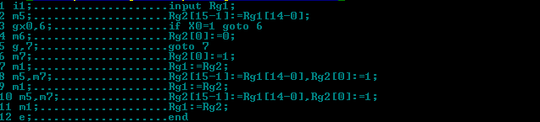

4.Тестовый пример.
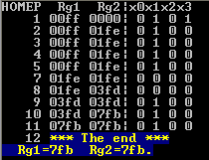
Тестовый пример 1.

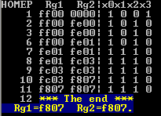
Тестовый пример 2.

Часть №2.
АЛУ для сдвигов на сумматоре.
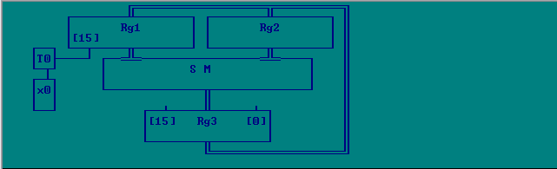

1.Формулировка задачи.
Для АЛУ №2 написать микропрограмму сдвига кода в Рг1 на 3 разряда влево с размещением результата сдвига в Рг2. При первом сдвиге на место освобож-дающегося разряда заносится x, при втором – 1, при третьем – 1. ( х – значе-ние старшего (левого) разряда сдвигаемого кода.)
Микропрограмма должна быть протестированна и предъявлена преподавате-лю с набором тестовых примеров для проверки всех разновидностей сдвигов.

2.Блок-схема алгоритма.
начало
X0=1
TO:=Rg1[15];
Rg3[15-1]:=SM[14-0];
Rg3[0]:=1

Rg3[15-1]:=SM[14-0];
Rg3[0]:=0
input Rg1;
Rg2:=0;

Rg1:=Rg3;
Rg3[15-1]:=SM[14-0];
Rg3[0]:=1;
Rg1:=Rg3;
Rg3[15-1]:=SM[14-0];
Rg3[0]:=1;
Rg2=Rg3;

конец
3.Текст микропрограммы.
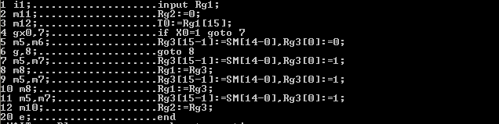

4.Тестовый пример.

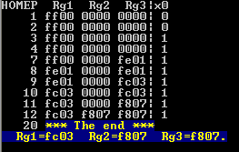
Тестовый пример 1.

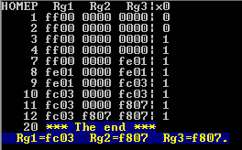
Тестовый пример 2.

Часть №3.
АЛУ для суммирования.
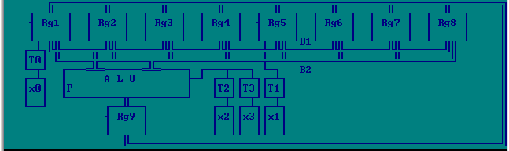

1.Формулировка задачи.
Для АЛУ №3 написать микропрограмму выполнения операции над целыми беззнаковыми величинами Z⁺ _{бзн} := X ⁻_{бзн} + Y⁺ _{бзн} (Здесь А⁺_{бзн} – число |A|; A⁻_{бзн}– дополнение |A|.) X, а затем Z , размещается в Рг1, Рг2, Рг3. Y размещается в Рг4, Рг5. Если результат операции выхо-дит за диапазон допустимых значений Z , то микропрограмма переходит к отдельному концу.
Микропрограмма должна быть протестированна и предъявлена преподавате-лю с набором тестовых примеров, обеспечивающих её проверку для операн-дов X, Y и Z разных величин.
2.Блок-схема алгоритма.
начало
Input Rg1,Rg2,
Rg3,Rg4,Rg5;
Rg9:=0;
Rg6:Rg9
B1:=Rg3;B2:=Rg5
Rg9:=B1+B2+P;
Rg3:=Rg9;
X2=1
B1:=Rg2;B2:=Rg4;P:=1;
Rg9:=B1+B2+P;
Rg2:=Rg9;
B1:=Rg2;B2:=Rg4
Rg9:=B1+B2+P;
X2=1
B1:=Rg1;B2:=Rg6;P:=1;
Rg9:=B1+B2+P;
Rg1:=Rg9;
B1:=Rg1;B2:=Rg6
Rg9:=B1+B2+P;
X2=1
конец
конец
3.Текст микропрограммы.
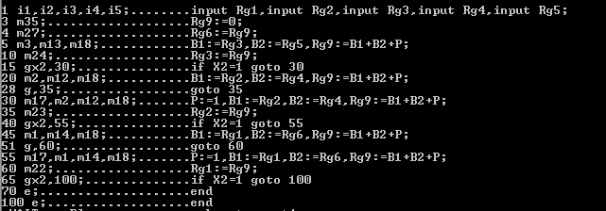

4.Тестовый пример.
Тестовый пример 1.
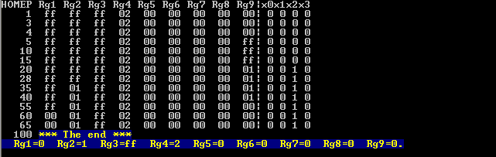
Тестовый пример 2.
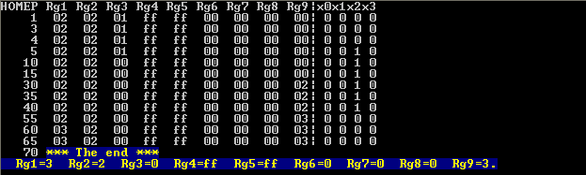

Часть №4.
АЛУ магистральной структуры.
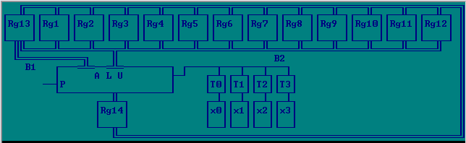

1.Формулировка задачи.
Для АЛУ №8 написать микропрограмму выполнения операции над числами в дополнительном коде Z:= (((X+Y)2⁻¹-X)2⁻¹+Y)2⁻¹
X,Y и Z располагаются соответственно в Рг1, Рг2 и Рг3.
Микропрограмма должна быть протестирована и предъявлена преподавателю с набором тестовых примеров, обеспечивающих её проверку для операндов X, Y и Z разных величин.
2.Блок-схема алгоритма.
начало
X0=1
B2:=Rg2;Rg14:=B2;Rg13:=Rg14;
B1:=Rg13;B2:=Rg1;Rg14:=B1+B2+P;
Rg3<Rg13>:=Rg14;
X1=1
B2:=Rg3;P:=1;Rg14:=P:R1<B2>;
Rg3<Rg13>:=Rg14;
X2=1
B2:=Rg3;Rg14:=P:R1<B2>;
Rg3<Rg13>:=Rg14;
B2:=Rg3;Rg14:=B2;Rg13:=Rg14;P:=1;
B1:=Rg13;B2:=Rg1;Rg14:=B1+(-B2)+P;
Rg3<Rg13>:=Rg14;
X0=1
X1=1
X2=1
B2:=Rg3;Rg14:=P:R1<B2>;
Rg3<Rg13>:=Rg14;
B2:=Rg3;P:=1;Rg14:=P:R1<B2>;
Rg3<Rg13>:=Rg14;
B2:=Rg3;Rg14:=B2;Rg13:=Rg14;
B1:=Rg13;B2:=Rg1;Rg14:=B1+B2+P;
Rg3<Rg13>:=Rg14;
X0=1
X1=1
B2:=Rg3;P:=1;Rg14:=P:R1<B2>;
Rg3<Rg13>:=Rg14;
X2=1
B2:=Rg3;Rg14:=P:R1<B2>;
Rg3<Rg13>:=Rg14;
конец

3.Текст микропрограммы.
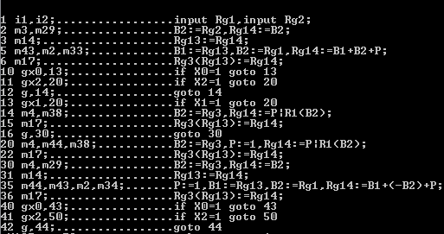
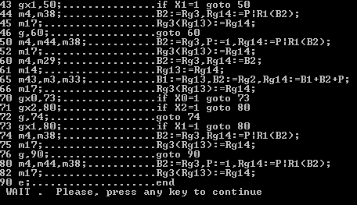

4.Тестовый пример.
1 тестовый пример.
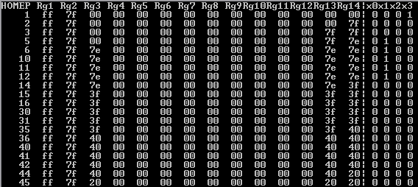
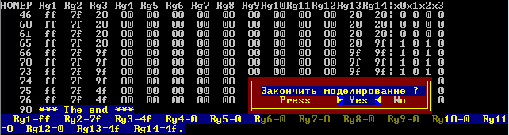

2 тестовый пример.
